



KARANTNIJA

Karantanija je bila prva slovanska država. Ustanovljena je bila okoli leta 700 n. š.. Prvi karantanski knez je bil Valuk. Karantanija je imel svojo vojsko, vendar ni imela fevdalnih in fevdno – vazalnih odnosov. Središče Karantanije je bil Krnski grad na Gosposvetskem polju. Na tem področju stoji danes tudi Vojvodski stol.
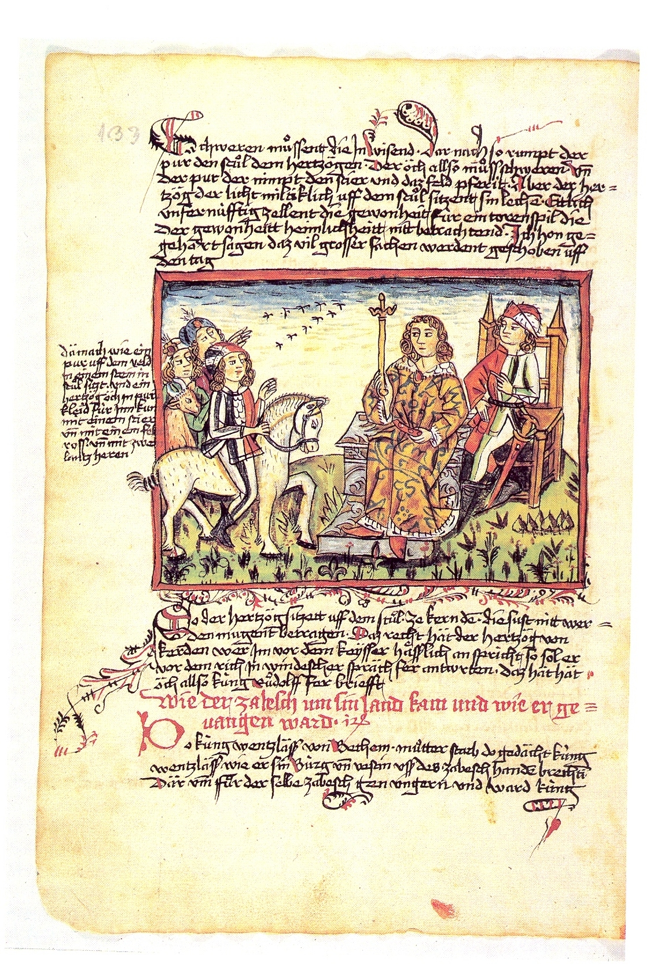
Figure 1upodobitev ustoličevanja koroških vojvod (l. 1479 - l. 1480)

Operacijo delno financira Evropska unija iz Evropskega socialnega sklada ter Ministrstvo za šolstvo in šport. Operacija se izvaja v okviru Operativnega programa razvoja človeških virov v obdobju 2007-2013, razvojne prioritete: Razvoj človeških virov in vseživljenjsko učenje; prednostne usmeritve: Izboljšanje kakovosti in učinkovitosti sistemov izobraževanja in usposablja
VOJVODSKI STOL
Vojvodski stol je bil domnevno postavljen v 9. stoletju kot izraz fevdalne oblasti nad Karantanijo. Grobo izdelan stol je izdelan iz kamnitih blokov, ki izvirajo iz mestnih iz mestnih ruševin Virunuma. Sestavljata ga dva sedeža: vojvodski, nekoliko višji in lepše izdelan, je obrnjen proti vzhodu, in pa latinsko-grofovski , ki je obrnjen proti zahodu. Z njim je simbolično poudarjen večji pomen in ugled oblasti, ki jo je vojvoda dobil od države. Še danes stoji na svojem starem prostoru sredi Gosposvetskega polja.

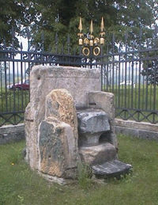

KNEŽJI KAMEN
Knežji kamen je spodnji del jonskega stebra. Izvira iz ruševin rimskega mesta Virunuma. Visok je 0.65 m. V kneževini Karantaniji je stel kot simbol knežje oblasti na vojaškem zbornem prostoru znotraj Krnskega gradu. Na njem je potekalo ustoličevanje knezov prav tako pa je na njem sodil tudi knez t.i. vrhovni sodnik Karantanije.



USTOLIČEVANJE
Ustoličevanje je potekalo na knežjem kamnu. Kneze so ustoličevali kosezi, ki so bili svobodni kmetje. Uvodne besede ustoličevanja so bile enake besedam drugemu členu Ameriške ustave, ki je najstarejša na svetu. Prvi ustoličevani knez je bil Valuk. Sledili pa so še mu Borut, Gorazd, Hotimir, Valjhun in Edgar. Potekalo je v sloveskem jeziku.

POKRISTJANJEVANJE
V času popolne samostojnosti so Karantanci živeli kot pogani. S podreditvijo bavarski oz. frankovski države se je med karantanskimi Slovani začela širiti krščanska vera. Na poziv takratnega kneza Hotimira je v Karantaijo Prišel škof Modest, ki je širil krščansko vero z ognjem, mečem in besedo.

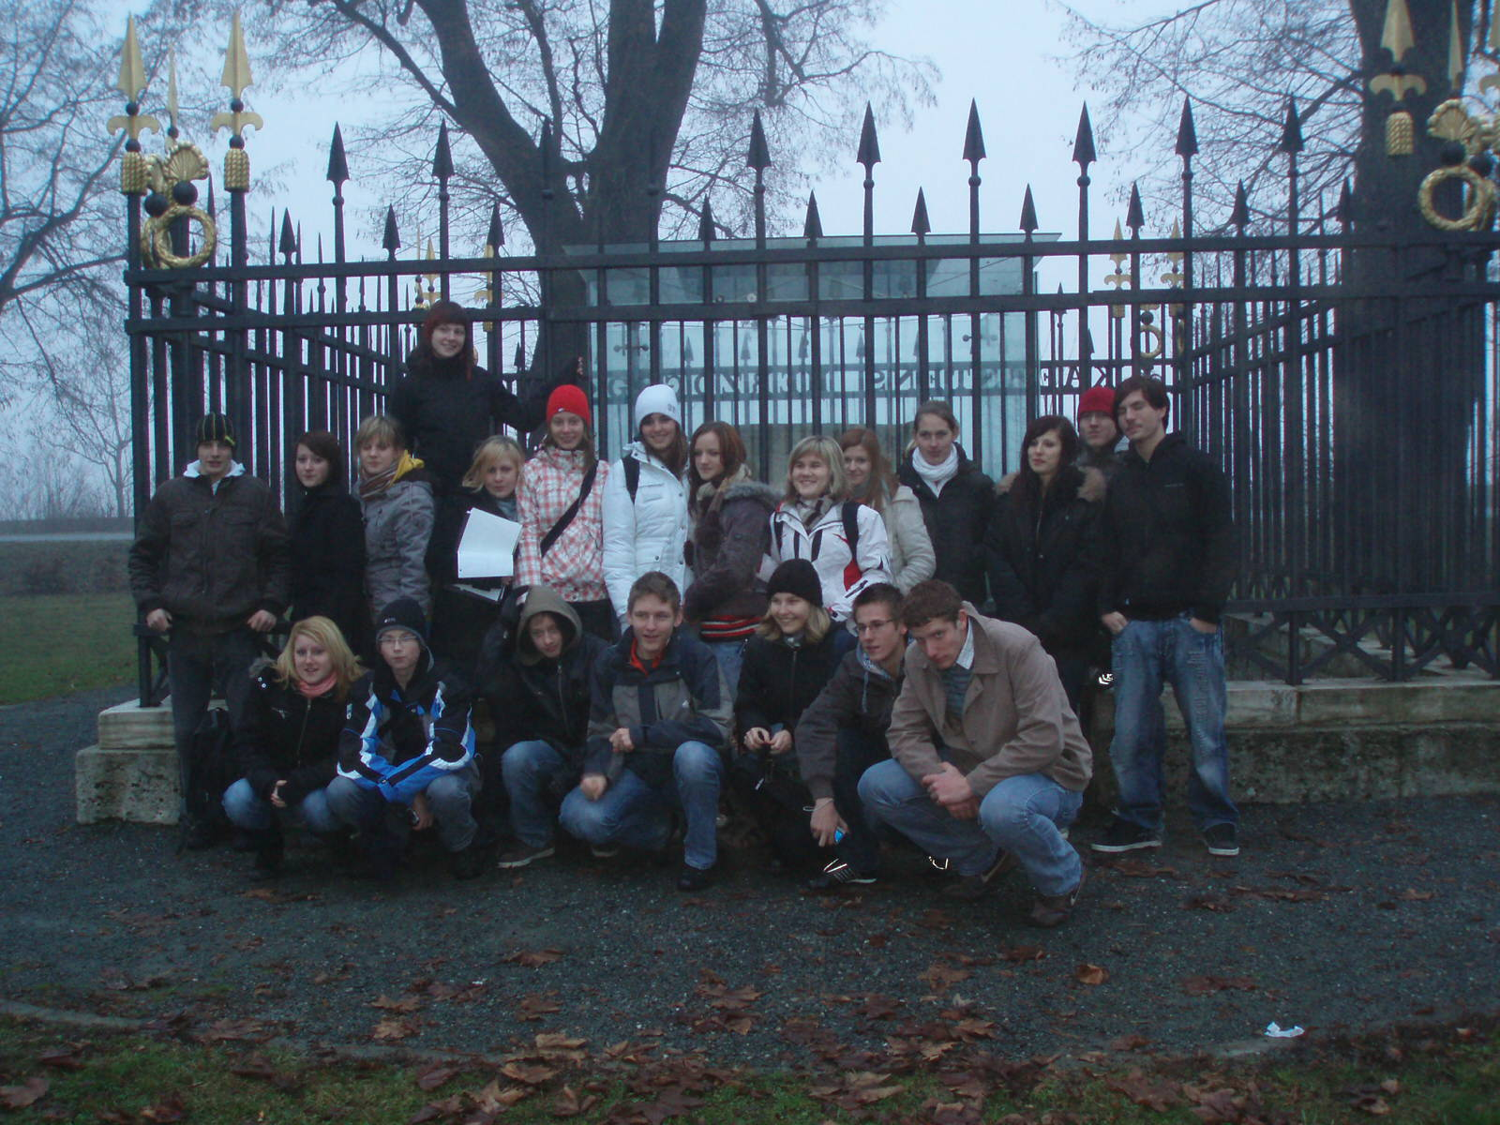
skupinska slika vseh udeležencev (profesorja manjkata)

